**JAVNI PARTNER:**

**Mestna občina LJUBLJANA**

**MESTNI trg 1**

**1000 LJUBLJANA**

Številka zadeve: 430-1145/2024-10

Datum: 21.11.2024

**JAVNI POZIV PROMOTORJEM**

**K ODDAJI VLOGE O ZAINTERESIRANOSTI ZA IZVAJANJE GOSPODARSKE JAVNE SLUŽBE**

**»vzdrževanja občinskih javnih cest ter drugih prometnih površin v Mestni občini LJUBLJANA«**

Ljubljana, november 2024

1. POZIV PROMOTORJEM

Mestna občina Ljubljana (v nadaljevanju: občina, koncedent) na podlagi 32. člena Zakona o javno-zasebnem partnerstvu (Uradni list RS, št. 127/06; v nadaljnjem besedilu ZJZP) in na podlagi ostalih določb ZJZP-ja, ki se nanašajo na izvedbo predhodnega postopka, poziva vse potencialne promotorje (zainteresirane zasebne partnerje), da v skladu z navodili iz nadaljevanja tega poziva oddajo svoje vloge o zainteresiranosti za izvedbo projekta javno-zasebnega partnerstva za opravljanje obvezne lokalne gospodarske javne službe rednega vzdrževanja občinskih javnih cest ter drugih prometnih površin v Mestni občini Ljubljana.

2. O PROJEKTU

Predmet javno-zasebnega partnerstva je podelitev in izvajanje koncesije za opravljanje obvezne lokalne gospodarske javne službe rednega vzdrževanja občinskih javnih cest ter drugih prometnih površin v Mestni občini Ljubljana.

Mestna občina Ljubljana želi s predmetnim projektom zagotoviti nadaljnje nemoteno izvajanje obvezne občinske gospodarske javne službe rednega vzdrževanja občinskih javnih cest ter drugih prometnih površin v Mestni občini Ljubljana in sicer s podelitvijo koncesije.

Po opravljenem strokovnem dialogu bo koncedent pristopil k novelvaciji koncesijskega akta in pripadajočih odlokov.

Dejavnosti, ki bodo predvidoma predmet gospodarske javne službe, so:

* redno vzdrževanje prometnih površin;
* redno vzdrževanje bankin,
* redno vzdrževanje odvodnjavanja,
* redno vzdrževanje brežin,
* redno vzdrževanje prometne signalizacije in opreme,
* urejanje svetlobnih prometnih znakov in svetlobnih označb,
* redno vzdrževanje cestnih naprav in ureditev,
* redno vzdrževanje cestnih objektov,
* redno vzdrževanje fontan,
* redno vzdrževanje tekočih stopnic,
* redno vzdrževanje vegetacije,
* večja vzdrževalna dela,
* zagotavljanje preglednosti,
* zimska služba,
* nadzor osnih obremenitev, skupnih mas in dimenzij vozil,
* intervencijski ukrepi,
* pregledniška služba,
* vodenje katastra.

Dejavnost javne službe se bo izvajala na celotnem območju Mestne občine Ljubljana.

Slika 1: Makrolokacija

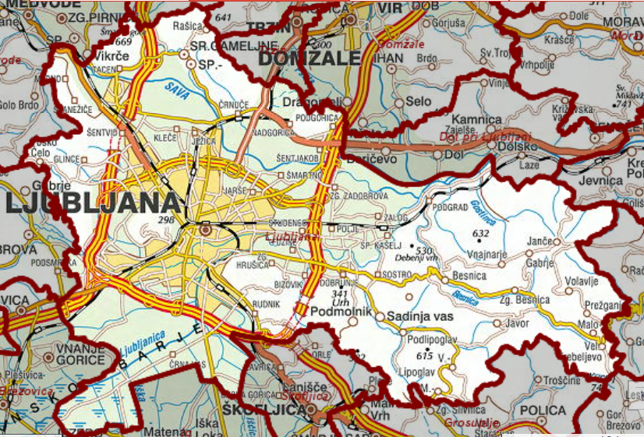

Spletni vir: https://gis.iobcina.si/gisapp/Default.aspx?a=ljubljana.

3. NAČIN IZVEDBE PROJEKTA

MODEL IZVEDBE

Predlagan model izvedbe dela projekta, tj. izvajanja obvezne lokalne gospodarske javne službe rednega vzdrževanja občinskih javnih cest ter drugih prometnih površin v Mestni občini Ljubljana, je v obliki koncesije. Koncedent namreč načrtuje, da bo večino operativnih tveganj nosil sam, zaradi česar se postopek izbire koncesionarja vodi po javno-naročniški zakonodaji. Pojmi, kot so koncesija, koncesionirana gospodarska javna služba, podelitev koncesije ipd. se zato uporabljajo v vsebini, kot je opredeljena v Zakonu o gospodarskih javnih službah (Uradni list RS, št. 32/93, 30/98 - ZZLPPO, 127/06 - ZJZP, 38/10 - ZUKN, 57/11– ORZGJS40; v nadaljevanju: ZGJS), tj. kot ena od možnih oblik izvajanja gospodarske javne službe, koncesija storitve.

Za sklenitev koncesijskega razmerja se bodo uporabljala tako določila ZJZP in ZGJS in Zakon o javnem naročanju (Uradni list RS, št. 91/15, 14/18, 121/21, 10/22, 74/22 – odl. US, 100/22 – ZNUZSZS, 28/23 in 88/23 – ZOPNN-F). Glede na predvideno delitev tveganj naveden projekt predvidoma ne bo sodil v okvir Zakona o nekaterih koncesijskih pogodbah (Uradni list RS, št. 9/19, 121/21 – ZJN-3B in 50/23).

Koncedent predvideva, da bo izvedel postopek javnega razpisa v treh fazah:

* prva faza: faza priznanja sposobnosti,
* druga faza: faza dialoga,
* tretja faza: oddaja končne ponudbe.

Koncesionar, ki bo izbran z javnim razpisom, bo s sklenitvijo koncesijske pogodbe na celotnem koncesijskem območju pridobil:

* izključno pravico opravljati javno službo,
* dolžnost, da zagotavlja stalno in neprekinjeno in kvalitetno opravljanje gospodarske javne službe, v skladu s predpisi, koncesijskim aktom in sklenjeno koncesijsko pogodbo ter v javnem interesu.

Koncesijska pogodba se bo predvidoma sklenila za obdobje, ki ne bo daljše od 20 let.

Obstoječe koncesijsko razmerje poteče konec leta 2026, vendar želi koncedent zaradi kompleksnosti koncesijskega razmerja in zahtevnega morebitnega prenosa koncesije na novega izvajalca, pričeti s postopkom oblikovanja koncesijskega razmerja dovolj zgodaj, da izvajanje predmetnih javnih služb ne bo ogroženo.

IZHODIŠČA PROJEKTA S STRANI KONCEDENTA

Koncesionar, ki bo izbran z javnim razpisom, bo s sklenitvijo koncesijske pogodbe na celotnem koncesijskem območju pridobil:

* izključno pravico opravljati javno službo;
* dolžnost, da zagotavlja stalno in neprekinjeno in kvalitetno opravljanje gospodarske javne službe, v skladu s predpisi, koncesijskim aktom in sklenjeno koncesijsko pogodbo ter v javnem interesu.

tehničnE rešitve izvedbe projekta

V okviru predmetnega projekta je predvideno izvajanje javne službe vzdrževanja občinskih javnih cest ter drugih prometnih površin v Mestni občini Ljubljana. Javna služba se izvaja na podlagi letnega programa izvajanja javne službe.

Koncedent opozarja, da so zgoraj podane predpostavke zgolj izhodišča in da je pripravljen sprejeti tudi drugačne predloge ali rešitve, ki bi jih predstavili potencialni koncesionarji, tako glede zgoraj predstavljenih izhodišč projekta, kot tudi tehničnih rešitev, obdobja trajanja in drugih elementov projekta.

predviden terminski plan

|  |  |  |  |
| --- | --- | --- | --- |
| **Korak** | **Aktivnost** | **Izvajalec** | **Okviren čas izvedbe** |
|  | Poziv promotorjem | Koncedent | December 2024 |
|  | Dopolnitev Koncesijska akta in pripadajočih odlokov | Koncedent | December 2024 / Februar 2025 |
|  | Izvedba javnega razpisa po postopku konkurenčnega dialoga   * priprava RD za prvo fazo javnega razpisa – fazo kvalifikacije * objava na portalu JN * objava na spletni platformi * odpiranje prijav, pregled in ocena prijav * izdaja sklepa o priznanju sposobnosti * priprava povabila na pogajanja – druga faza, * uskladitev vprašanj glede izvajanja gospodarske javne službe * uskladitev ekonomsko finančnega dela projekta * uskladitev koncesijske pogodbe * povabilo k oddaji končne ponudbe * pregled in ocena končnih ponudb | Koncedent | Marec 2025 / September 2025 |
|  | Izdaja akta izbire | Koncedent, izbrani koncesionar | Oktober 2025 |
|  | Sklenitev koncesijske pogodbe | Koncedent, izbrani koncesionar | Po pravnomočnosti akta izbire |
|  | Izvajanje javne službe po dogovorjenem terminskem planu | Partnerja | Po terminskem planu, dogovorjenem v pogodbi |
|  | Iztek koncesijskega obdobja | Partnerja | Skladno s koncesijsko pogodbo |

4. PRIPRAVA VLOGE O ZAINTERESIRANOSTI

ROK ZA PREJEM VLOG

Koncedent pričakuje vloge o zainteresiranosti za javno-zasebno partnerstvo do vključno 20.12.2024 do 12:00 ure na naslov Mestna občina Ljubljana, Oddelek za gospodarske dejavnosti in promet, Trg mladinskih delovnih brigad 7, 1000 Ljubljana. Na ovojnici naj bo navedeno: »Vloga o zainteresiranosti za izvedbo projekta javno-zasebnega partnerstva rednega vzdrževanja občinskih javnih cest ter drugih prometnih površin v Mestni občini Ljubljana ” - NE ODPIRAJ!!

VSEBINA VLOGE

Za podajo vloge niso predpisani obrazci. Vloga o zainteresiranosti naj bo podana na lastnih dokumentih promotorja.

Vloga naj vsebuje naslednje dokumente:

* predstavitev promotorja, vključno z analizo razvojnih možnosti in sposobnosti promotorja,
* kontaktno osebo s kontaktnimi podatki (telefon, elektronska pošta),
* opis projekta in idejne rešitve, kot jih predvideva promotor z opisom izvajanja projekta, kot ga je prirpavljen izvajati koncesionar,
* časovni načrt izvedbe,
* ekonomsko oceno izvedbe projekta,
* prikaz ocenjene vrednosti investicije ter predvidene finančne konstrukcije, iz katere bodo razvidna tveganja, ki bi jih zainteresirana oseba prevzela z oceno vrednosti posameznega prevzetega tveganja,
* sken celotne vloge v elektronski obliki,
* oceno prihodkov in stroškov v času življenjske dobe projekta.

**Koncedent bo obravnaval tudi vloge, katerim ne bodo priloženi vsi zgoraj navedeni dokumenti, pod pogojem, da bo iz vloge možno ugotoviti interes za izvedbo javno-zasebnega partnerstva.**

Promotorji lahko podajo predloge za spremembo koncepta projekta ali druge dokumente, ki s tem pozivom niso zahtevani.

Koncedent bo v primeru, da bo ocenil, da je to potrebno s promotorji, ki bodo oddali vloge izvedel tudi ločene pojasnjevalne sestanke, kjer bodo imeli promotorji možnost predstaviti vsebino vlog promotorjev.

POSLOVNA SKRIVNOST

Koncedent bo vse podatke v vlogi o zainteresiranosti, ki bodo ustrezno označeni, varovala kot zaupne ali kot poslovno skrivnost. Varovani ne bodo podatki, ki po zakonodaji ne morejo biti označeni kot poslovna skrivnost.

Koncedent si pridržuje pravico, da vse podatke, ki ne bodo označeni kot poslovna skrivnost promotorja, uporabi pri oblikovanju končne vsebine, modela ter obsega razpisne dokumentacije za izbor zasebnega partnerja.

Promotor, ki bo podal vlogo o zainteresiranosti za sklenitev javno-zasebnega partnerstva, bo imel v morebitnem postopku javnega razpisa enake pravice kot drugi kandidati. S podajo vloge o zainteresiranosti se ne šteje, da je vlagatelj tudi kandidat v nadaljnjem postopku izbire izvajalca javno-zasebnega partnerstva. Stroške priprave in oddaje vloge v celoti nosi promotor.

Predmetni javni poziv promotorjem je neobvezujoč dokument, ki zgolj opisuje namen koncedenta. Koncedent si pridržuje pravico do spremembe vsebin in obsega ter delov projekta, opisanega v tem pozivu. Končna oblika modela javno-zasebnega partnerstva, obseg in vsebina projekta ter obveznosti partnerjev bodo opredeljene v postopku javnega razpisa za izbiro koncesionarja.

DODATNE INFORMACIJE

Promotorji lahko vse dodatne informacije pridobijo s poslano zahtevo MOL MU OGDP najkasnjeje do 27.12. 2024 na elektronski naslov [ogdp@ljubljana.si](mailto:ogdp@ljubljana.si). MOL bo dodatne informacije, ki bi vplivale na vsebino oddanih vlog objavila na spletni strani občine.

Mestna občina Ljubljana

Zoran Janković, župan